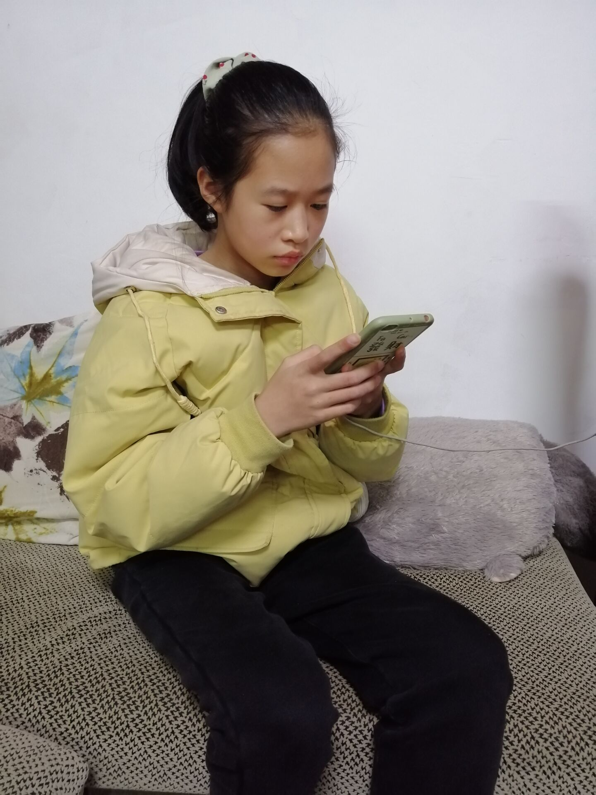

新年了，因为疫情原因，我只能与小学老师

发信息拜年。与她分享在壶西一年多的趣事，

有艺术节、运动会等。我也和她分享了在壶

西生活的体会:在壶西这个充满阳光的地方，

每天都是元气满满的，与同学们一起聊天、

上课以及一起回家，每一天都很快乐。不过

在这个充满竞争的地方，我也要继续加油，

继续努力！